Załącznik nr 3

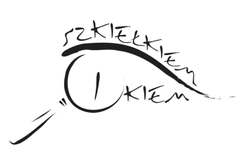

Zgoda rodziców / prawnych opiekunów dziecka

………………………………………………..
imię i nazwisko dziecka

………………………………………………..
nazwa i adres szkoły, do której uczęszcza dziecko

………………………………………………..
klasa, do której uczęszcza dziecko

OŚWIADCZENIE

Oświadczam, że wyrażam zgodę na publikowanie danych osobowych oraz wyników uzyskanych przez moje dziecko podczas IV POWIATOWEGO KONKURSU PRZYRODNICZEGO „SZKIEŁKIEM I OKIEM” organizowanego przez Szkołę Podstawową oraz Gimnazjum im. św. Tomasza z Akwinu w Józefowie, w dniu 23 marca 2018 r.
Równocześnie oświadczam, że znam i akceptuję regulamin wyżej wymienionego konkursu.

…………………… …….……………………………………
data czytelnie imię i nazwisko rodzica / opiekuna prawnego

podstawa prawna:
Ustawa z dnia 29 sierpnia 1997 r. o ochronie danych osobowych (tekst jednolity: Dz. U. z 2002 r. nr 101, poz. 926)

